Διδακτική παρέμβαση

Τίτλος : Νομοθεσία Ισαύρων

Γνωστικό αντικείμενο: Ιστορία Τίτλος διδακτικής πρότασης : Ας γίνουμε κι εμείς νομοθέτες στα χρόνια της δυναστείας των Ισαύρων.

Τάξη στην οποία απευθύνεται : Ε΄Δημοτικού

Διδακτικοί στόχοι ή αναμενόμενα αποτελέσματα

Οι μαθητές αναμένεται να:

- Ως προς το γνωστικό αντικείμενο:
- εξηγούν τον ρόλο του νομοθέτη
- ανακαλύψουν ότι το έργο του νομοθέτη πρέπει να διαμορφώνεται ανάλογα με τις συνθήκες της εποχής του

- Ως προς τη χρήση των ΤΠΕ :
- να ενθαρρυνθούν να χρησιμοποιήσουν ψηφιακό λεξικό
- να εξοικειωθούν με τη χρήση του ψηφιακού πίνακα ανακοινώσεων (padlet)
- να επιλύουν εργασίες αυτοξιολόγησης μέσω ψηφιακών παιχνιδιών (wordwall)
- να δημιουργούν ψηφιακό υλικό (e me)
- να κοινοποιούν το ψηφιακό υλικό που δημιούργησαν
- να χρησιμοποιούν την ψηφιακή ψηφοφορία (tricider)

- Ως προς τη μαθησιακή διαδικασία:
- να ταξινομούν τα μέτρα σε νομοθετικά και διοικητικά
- να εξηγούν τι σημαίνει η λέξη νομοθέτης
- να κατονομάζουν σύνθετες λέξεις που να προκύπτουν από τη λέξη νόμος
- να διερωτώνται τι τους δυσκόλεψε
- να επιλύουν εργασίες κατανόησης του μαθήματος
- να εφαρμόζουν τη νέα γνώση στη σύγχρονη εποχή
- να εκτιμούν τους λόγους που ψηφίστηκαν οι νόμοι εκείνη την εποχή

Συνοπτική περιγραφή
- Με ανάκληση γνώσεων από το προηγούμενο μάθημα και σε συνδυασμό με τα φύλλα εργασίας, που περιέχουν εργασίες κατανόησης, εφαρμογής της νέας γνώσης και αυτοαξιολόγησης, αναμένεται οι μαθητές-μαθήτριες να προσδιορίζουν το έργο του νομοθέτη και να επιχειρήσουν να αναλάβουν τον ρόλο του στη σύγχρονη εποχή.
- Για τις ανάγκες του μαθήματος οι μαθητές θα δουλέψουν οργανωμένοι σε ομάδες τυχαιότητας ανά τρεις. Πριν την έναρξη, ο-η εκπαιδευτικός θα έχει θέσει σε λειτουργεία το διαδραστικό σύστημα μάθησης και θα έχει φροντίσει η κάθε ομάδα να έχει στη διάθεσή της από ένα λαπτοπ. Αν δεν υπάρχουν διαθέσιμα το μάθημα μπορεί να πραγματοποιηθεί στο εργαστήρι Πληροφορικής.
- Για την ολοκλήρωση του μαθήματος θα χρειαστεί χρόνος 90 λεπτών.

Φύλλα εργασίας

ΦΥΛΛΟ ΕΡΓΑΣΙΑΣ 1(Πρώτη διδακτική ώρα)

Όνομα ομάδας:

ΜΑΘΗΜΑ 23^{ο}
Η νομοθεσία και η διοίκηση εκσυγχρονίζονται
Στο προηγούμενο μάθημα της Ιστορίας μιλήσαμε για τον αυτοκράτορα Λέων Γ’ τον Ίσαυρο που προσπάθησε να αντιμετωπίσει τα εσωτερικά προβλήματα στην αυτοκρατορία με νομοθετικά και διοικητικά μέτρα.

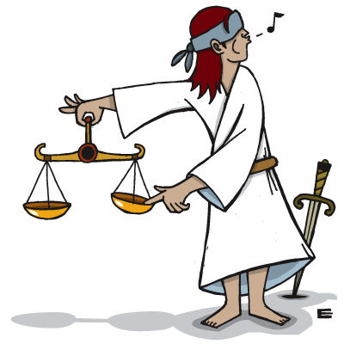 ΕΡΓΑΣΙΑ 1
Στο σημερινό μάθημα να προσπαθήσεις να ταξινομήσεις τα μέτρα σε νομοθετικά διοικητικά, ανοίγοντας τον παρακάτω σύνδεσμο και παίζοντας το παιχνίδι : https://wordwall.net/el/resource/72440795
ΕΡΓΑΣΙΑ 2
- Να ανοίξεις τον σύνδεσμο: https://www.greek-language.gr/greekLang/index.html
- Στο πλαίσιο που βλέπεις στη φωτογραφία να αναζητήσεις τη λέξη νομοθέτης.
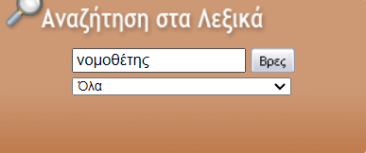
- Να καταγράψεις στο τετράδιό σου τον ορισμό.

ΕΡΓΑΣΙΑ 3
- Να μπεις στην ψηφιακή πλατφόρμα e me πατώντας στον σύνδεσμο : https://auth.e-me.edu.gr/?eme=https://e-me.edu.gr/&cause=no-token&eat=cd26fc77460fdc194e9c18c3b24c5d90 και να κάνετε είσοδο με τα στοιχεία ενός μέλους της ομάδας σας.

- Μόλις μπείτε πατάτε δεξί κλικ στο εικονίδιο 

- Στην επιλογή τύπου περιεχομένου, πατάτε δεξί κλικ στην επιλογή: 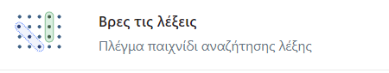

- Ως τίτλο άσκησης γράψε: Σύνθετα της λέξης ‘νόμος’

- Στη λίστα λέξεων που βλέπεις και στο εικονίδιο: 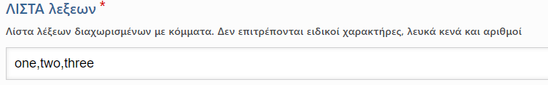
προσθέτεις όσες περισσότερες σύνθετες λέξεις βρεις με την ομάδα σου που να έχουν ως α’ ή β’ συνθετικό τη λέξη ΄νόμος’.

- Έχετε δέκα λεπτά. Μόλις τελειώσετε πάτε ( πάνω δεξιά ) στο κουτάκι που γράφει
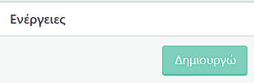

- Αντιγράφετε το url περιεχομένου και το επικολλάτε με αριστερό κλικ στο padlet του μαθήματος 23 ,για να το παρουσιάσετε στην ολομέλεια.

ΦΥΛΛΟ ΕΡΓΑΣΙΑΣ 2 ( Δεύτερη διδακτική ώρα)

Όνομα ομάδας:

ΕΡΓΑΣΙΑ 4
Να καταγράψετε με την ομάδα σας τους λόγους για τους οποίους πιστεύετε ότι ο Λέων Γ΄ ο Ίσαυρος, πήρε τα συγκεκριμένα νομοθετικά μέτρα.
Πριν απαντήσετε, σκεφτείτε όσα έχουμε συζητήσει για το πλαίσιο της εποχής.
ΕΡΓΑΣΙΑ 5
Αν ήσαστε εσείς σήμερα νομοθέτες, τι νόμο θα θεσπίζατε; Ανοίξτε το padlet στον σύνδεσμο:
https://padlet.com/kranikat/padlet-1d6vg15fa0ourm4c
και γράψτε είτε ατομικά είτε ομαδικά.
ΕΡΓΑΣΙΑ 6
Ώρα για παιχνίδι. Ανοίξτε τους συνδέσμους και παίξτε με τον Λέοντα και τους νόμους του.
https://wordwall.net/el/resource/71222665
https://wordwall.net/el/resource/71220894

ΕΡΓΑΣΙΑ 7
Άνοιξε τον σύνδεσμο και γράψτε τι σας δυσκόλεψε σε αυτά τα δύο φύλλα εργασίας:
https://www.tricider.com/admin/2q0cqr7dXut/DLdfulFBIdZ

